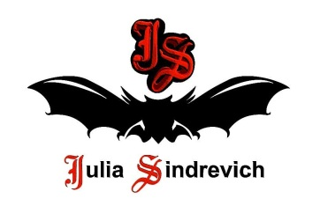
тел. (916) 544-44-44, e-mail: Juliasindrevich@yandex.ru www.juliasindrevich.ru
Прайс-лист АНГЛОТРАНС
артикул | наименование товара | цена,руб
 | ВЕРХ ЖЕНСКИЙ:
A_001 | Фрак черный с воротником из меха лисы и вискозной баклажановой подкладкой из ЮЛЫ, р.44-46. | 88000
 | НЕВЕСТА:
A_047  A_048 | Комплект:  Юбка-спираль невесты белая с черной подкладкой из ЮЛЫ, п/ш, вискоза.  Пояс-корсет белый + манжеты, п/ш, вискоза, р.42-44. | 110000
Am_009 | Брюки в сиреневую полосу с ЮЛОЙ в боках, п/ш, р.50. | 6600
 | ШЛЯПЫ:
Ash_012 | Цилиндр белый асимметричный, полушерсть с вискозной подкладкой. | 1650

Усл.обозначения:
Возможно изготовление на заказ (сроки зависят от модели).
Имеется в наличии.

